PRIPREMA AKTIVNOG UČENJA I POUČAVANJA
Predmet: KEMIJA | Razred: VII. | Br. sati izvedbe:  2 (21. i 22. sat) |  |  | Datum: | Učitelj/učiteljica:
Tematska cjelina: SMJESE TVARI |  |  |  | Tema: Kisele i lužnate otopine
Koncepti kurikuluma kemije: |  |  | A. Tvari  D. Prirodoznanstveni pristup
Odgojno-obrazovni ishodi
A.7.1. Istražuje svojstva i vrstu tvari.
A.7.3. Kritički razmatra upotrebu tvari i njihov utjecaj na čovjekovo zdravlje i okoliš.
D.7.1. Povezuje rezultate i zaključke istraživanja s konceptualnim spoznajama.
D.7.3. Uočava zakonitosti uopćavanjem podataka prikazanih tekstom, crtežom modelima, tablicama grafovima.
Razrada ishoda (R.I.)
R.I.1. Provjerava kiselost i lužnatost vodenih otopina
R.I.2. Kiselost i lužnatost otopina dokazuje dostupnim indikatorima
R.I.3. Prikazuje podatke prikupljene pokusima i/ili radom na tekstu, novim tekstom, tablicama i grafovima.
R.I.4. Interpretira različite vrste brojčanih, tabličnih i grafičkih podataka te prenosi jednu vrstu prikaza u drugu
R.I.5. Ispituje pH-vrijednost u digitalnom okruženju
R.I.6. Argumentira važnost učenja kemija koristeći se dokazima iz teksta i/ili vlastitog iskustva.
Odgojno-obrazovna očekivanja međupredmetnih tema
UKU A.3.1. 1.Upravljanje informacijama – učenik samostalno traži nove informacije iz različitih izvora, transformira ih u novo znanje i uspješno primjenjuje pri rješavanju problema.
UKU A.3.2. 2. Primjena strategija učenja i rješavanje problema – učenik se koristi različitim strategijama učenja i primjenjuje ih u ostvarivanju ciljeva učenja i rješavanju problema u svim područjima učenja uz povremeno praćenje učitelja.
UKU C.3.1. 1. Vrijednost učenja – učenik može objasniti vrijednost učenja za svoj život.
UKU B.3.4. 4. Samovrednovanje/ samoprocjena – učenik samovrednuje proces učenja i svoje rezultate, procjenjuje ostvareni napredak te na temelju toga planira buduće učenje.
POD B.1.2. Planira i upravlja aktivnostima.
OSR A.3.4. Upravlja svojim obrazovnim i profesionalnim putem.
IKT A.3.2.Učenik se samostalno koristi raznim uređajima i programima.
IKT C.3.1. Učenik samostalno provodi jednostavno istraživanje, a uz učiteljevu pomoć složeno istraživanje radi rješavanja problema u digitalnome okružju.
Povezanost s nastavnim predmetima
HJ A.7.1. Učenik govori prema planu i razgovara primjenjujući vještine razgovora u skupini.
HJ A.7.2. Učenik sluša tekst, izvodi zaključke i tumači značenje teksta.
HJ A.7.3. Učenik čita tekst, izvodi zaključke i tumači značenje teksta.
INF B.7.2 Primjenjuje algoritam (sekvencijalnog) pretraživanja pri rješavanju problema.
Ključni pojmovi: kisela otopina, lužnata otopina, neutralna otopina, indikatori, pH-vrijednost
Sredstva, pomagala i pribor: udžbenik, bilježnica, radna bilježnica, ploča, kreda, računalo, projektor, tablet/mobitel, kemikalije, kemijsko posuđe i pribor: P-3.4. (stalak s osam epruveta, četiri kapaljke, satno stakalce – vodena otopina sapuna, vodena otopina kuhinjske soli, ocat, destilirana voda, metiloranž, fenolftalein, crveni i plavi lakmusov papir), P-3.5. (Sok crvenog kupusa kao univerzalni indikator)
Oblici rada: |  |  |  | Metode rada:
frontalni, grupni, u paru, individualni rad učenika |  |  |  | rad na tekst, razgovor, rasprava, prezentacija/izlaganje, vođenje bilježaka, razmjena misli u paru/grupi, rješavanje zadataka za vježbu i ponavljanje, izvođenje pokusa
Strategija učenja i poučavanja: |  |  |  | Tehnike aktivnog učenja i poučavanja:
- strategija čitanja, pisanja i pamćenja  - suradničko učenje  - strategija rješavanja problema  - traženje pomoći  - provjera odabranog rješenja  - učenje strukturiranim otkrivanjem |  |  |  | - oluja ideja, mentalna mapa, mreža diskusije
Oblici vrednovanja učeničkih postignuća
Formativno: | Vrednovanje za učenje: | - povratna informacija (razgovor, postavljanje pitanja)  - umna mapa  - izlazna kartica 3-2-1  - DDS, Provjeri znanje: Kisele i lužnate otopine
Formativno: | Vrednovanje kao učenje: | - samovrednovanje izvedbe pokusa  - samoanaliza riješenih zadataka u radnoj bilježnici

RAZRADA AKTIVNOSTI ZA OSTVARIVANJE DEFINIRANIH ISHODA
EVOKACIJA
Ishodi | Aktivnosti učenika | Izvori sadržaja
R.I.6. | - čita uvodni tekst o kiselim namirnicama i navodi namirnice i proizvode kiselog okusa iz vlastitog života  - raspravom u grupi pokušavaju objasniti značenje pH vrijednosti  - izlaganje zaključka s argumentima predstavnika grupe  - sukcesivni zapis umne mape s temom i podtemama na prijedlog učitelja | udž. str. 60.

RAZUMIJEVANJE ZNAČENJA
Ishodi | Aktivnosti učenika | Izvori sadržaja
A.7.3. | - istraživanje teksta o kiselinama i lužinama vođenim pitanjima:  Objasni kako hrana utječe na stvaranje karijesa na zubima?  Koja je svrha sline u ustima?  Je li slina pospješuje nastanak karijesa? Obrazloži  Kako bi postupili u slučaju pojave žgaravice? Objasni razlog  - sukcesivni učenički zapis umne mape | udž. str. 60.
A.7.1.  D.7.1.  D.7.3.  R.I.1.  R.I.2.  R.I.3.  A.7.1.  D.7.1.  D.7.3.  R.I.4.  R.I.5. | - čita i parafrazira teksta o indikatorima (prepričava informacije svojim riječima i izdvaja glavnu ideju u tekstu)  - istražuje i imenuje indikatore za dokazivanje kiselih i lužnatih svojstava  - izvodi pokus RL−3.4. Ispitivanje kiselosti i lužnatosti otopina raznim indikatorima, u grupi (provesti pokus, opažati procese i promjene, predložiti i napisati rezultate/rješenja/zaključke pokusa)  - raspraviti rezultate pokusa u grupi  - usporediti rezultate s rješenjima pokusa RL–2.4.  - ispraviti pogreške po potrebi i/ili dopuniti  - izlaganje predstavnika grupe i komentiranje točnih rješenje (po potrebi argumentira netočna rješenja)  - izvodi pokus RL-3.5. Sok crvenog kupusa kao univerzalni indikator, u grupi (provesti pokus, opažati procese i promjene, predložiti i napisati rezultate/rješenja/zaključke pokusa)  - raspraviti rezultate pokusa u grupi  - usporediti rezultate s rješenjima pokusa RL-2.4.  - ispraviti pogreške po potrebi i/ili dopuniti  - izlaganje predstavnika grupe i komentiranje točnih rješenje (po potrebi argumentira netočna rješenja)  - definira pH-vrijednost  - navodi pH-vrijednosti prema kojima možemo kategorizirati otopine na kisele, neutralne i lužnate  - ispituje pH-vrijednost tvari pomoću simulacije i razvrstava tvari u T-tablicu: KISELO - LUŽNATO  - analizira sliku 3.11. pH-vrijednosti nekih namirnica, proizvoda i tvari i imenuje kisele, neutralne i lužnate namirnice, proizvode i tvari  - sukcesivni učenički zapis umne mape | udž. str. 60. – 61.  DDS, RL-3.4.  DDS, RL-3.5.  udž. str. 62.

REFLEKSIJA
Ishodi | Aktivnosti učenika | Izvori sadržaja
Svi | - rješavanje zadataka za provjeru obrazovnih ishoda  - pisanje izlazne kartice 3-2-1  - DDS, Provjeri znanje: Kisele i lužnate otopine | RB, Z-3.10. – 3.13.  udž. str. 60.
Domaća zadaća: | udž, str. 62. Z-1. – 8.
Prijedlog rada za učenike s posebnim potrebama
Učenici s teškoćama: | - Ovisno o teškoći prilagodba sadržaja, vremena, strategija pristupa, stupnja pomoći, metoda poučavanja i učenja, stupnja sudjelovanja, krajnja očekivanja, razina znanja, metoda vrednovanja  - RL-3.4., 3.5. (Digitalni priručnik na e-sferi)  - Navesti dvije kisele i dvije lužnate otopine  - Navesti jedan indikator za kisele i jedan za lužnate otopine  - RB, Z-3.10. – 3.11.
Daroviti učenici: | Ispitati mijenja li se pH-vrijednost kisele ili lužnate otopine dodatkom vode? Grafički prikazati i objasniti svoje rezultate.

PRILOZI
Prijedlog pitanja za provjeru razine postignuća
- razina

- Nabroji nekoliko kiselih tvari iz svakidašnjeg života.
- Navedi barem jednu lužnatu tvar iz svakidašnjeg života.
- Što su indikatori?
- Kojim indikatorima možemo dokazati da je neka otopina kisela?
- Kojim indikatorima možemo dokazati da je neka otopina lužnata?
- Koji je raspon vrijednosti pH-ljestvice?
- Što se određuje mjerenjem pH-vrijednosti?

- razina

- Koje je boje fenolftalein u lužnatoj, koje u kiseloj, a koje u neutralnoj otopini?
- Koje je boje metiloranž u lužnatoj, koje u kiseloj, a koje u neutralnoj otopini?
- Ako je pH-vrijednost neke otopine 9, je li ona kisela, lužnata ili neutralna?
- Ako je pH-vrijednost neke otopine 3, je li ona kisela, lužnata ili neutralna?
- Koliko iznosi pH-vrijednost vodene otopine natrijeva klorida?
- Čemu služi univerzalni indikatorski papir?

III. razina

- Ako želimo smanjiti pH-vrijednost neke otopine, trebamo li u otopinu dodati kiselu ili lužnatu tvar?
- Objasni zašto ljudi koji boluju od gastritisa često konzumiraju sodu bikarbonu ili njezinu vodenu otopinu.
- Permetal je trgovačko ime sredstva za odmašćivanje koje se rabi u kućanstvima. Koje biste mjere zaštite i opreza primijenili pri uporabi sredstava za čišćenje pećnice?
- Uzorci tekućina A, B i C ispitani su s pomoću lakmusova papira. Jedna je tekućina destilirana voda, druga je lužina, a treća je kiselina. U tekućini A plavi lakmusov papir pocrveni, a crveni ne mijenja boju. U tekućini B nijedan lakmusov papir ne mijenja boju, a u tekućini C crveni lakmusov papir poplavi, dok plavi ne mijenja boju. Na temelju rezultata pokusa odredi koja je tekućina destilirana voda, koja je lužina, a koja kiselina.

Početni plan učeničkog zapisa
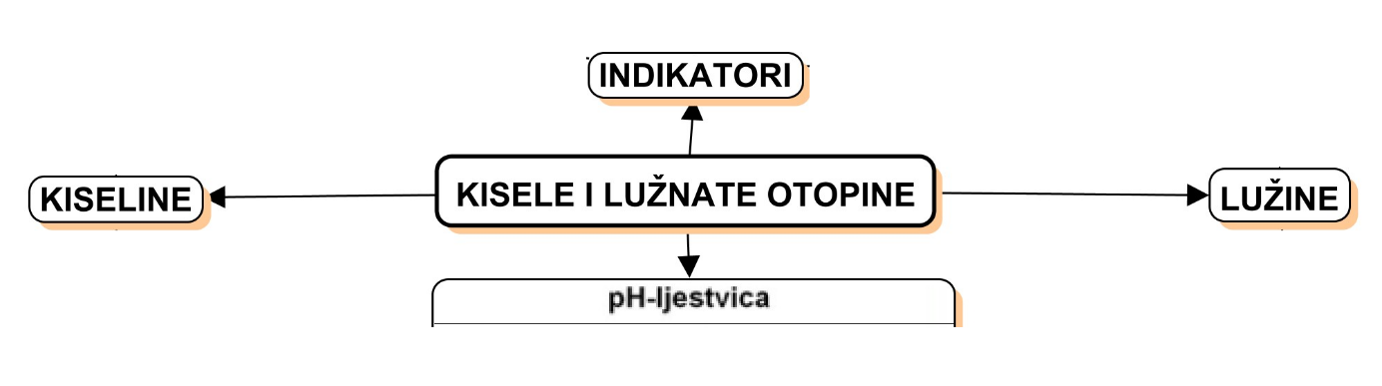

Očekivani plan učeničkog zapisa
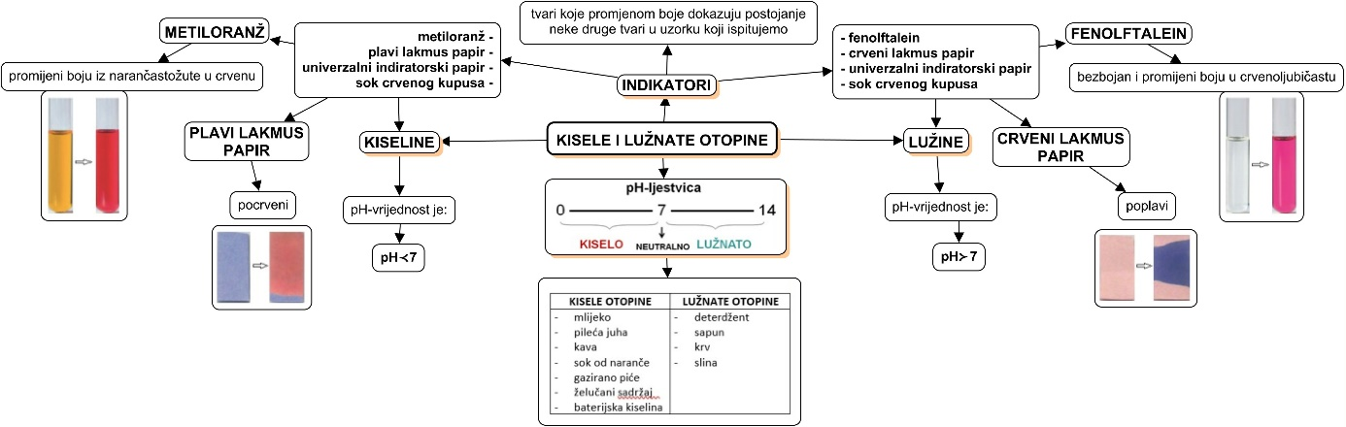

Izlazna kartica 3-2-1
Aktivnost 3-2-1: Dragi učenici procijenite svoje znanje nakon sata na temu: Kemijska svojstva tvari

I. Tri informacije koje mislim da znam:

1.
2.
3.
II. Dvije informacije koje su mi nejasne/ ne znam ih:
1.
2.
III. Jednu informaciju u koju sam potpuno siguran/na:

1.

